绍兴市中医院临床标本监测、医院感染病原微生物分布及
主要科室主要病原菌抗菌药物耐药性监测
微生物室

一、2023年10-12月送检情况
2023年10-12月全院临床送检标本5161例，其中门诊693例，住院4455例，体检中心13例。住院部送检标本较多的前三位科室依次是十四病区送检780例、ICU送检555例、十一病区送检456例。
二、2023年10-12月感染病原微生物分布

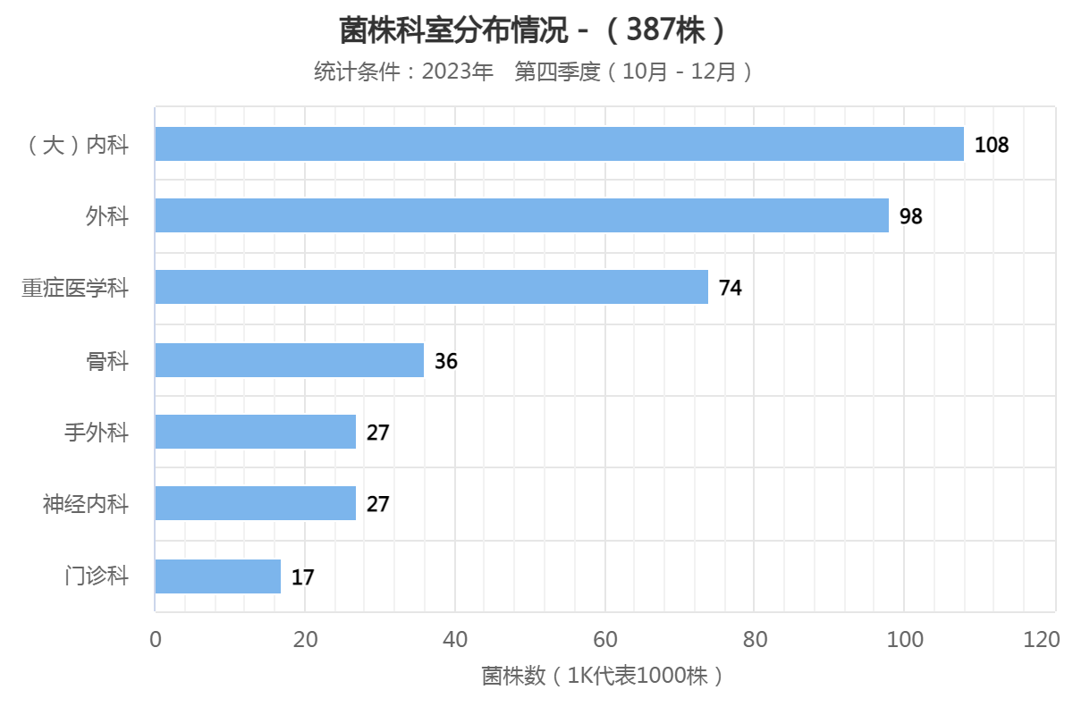

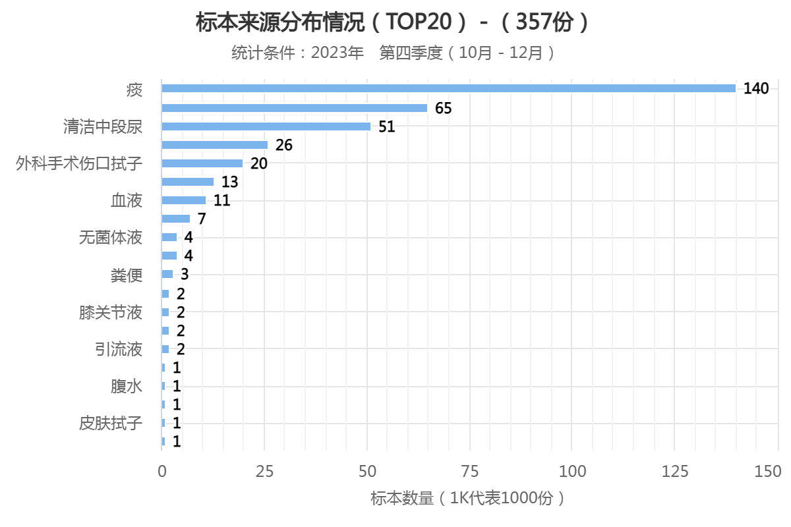

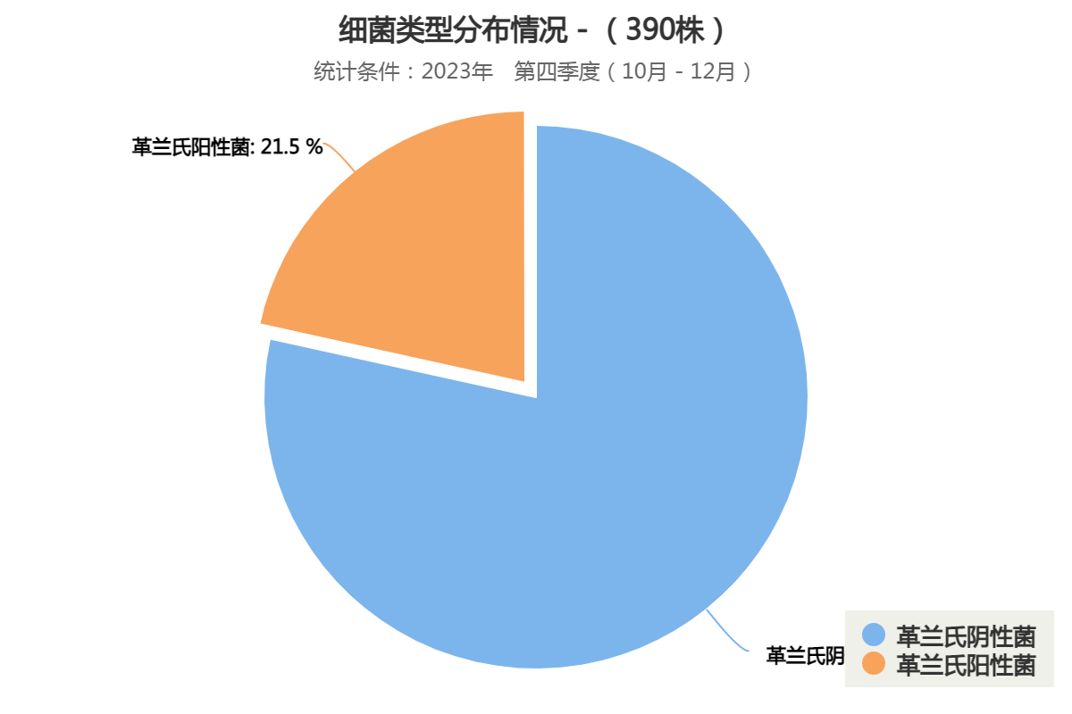

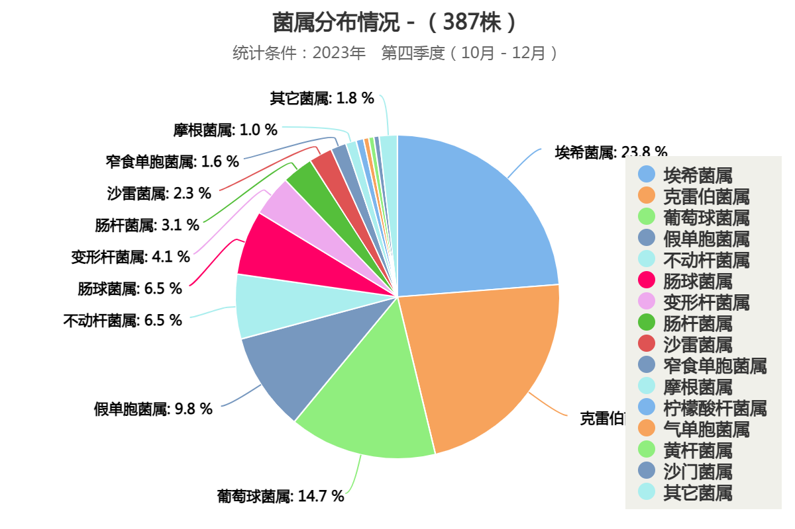

三、2023年10-12月重点科室ICU微生物名称及抗菌药物耐药率监测
本季度ICU微生物检出前三位依次为肺炎克雷伯菌（19株）、铜绿假单胞菌（19株）、鲍曼不动杆菌（12株）。其抗菌药物耐药率见表3。
表3 前三位主要病原菌抗菌药物耐药率%
抗菌药物 | 肺炎克雷伯菌% | 铜绿假单胞菌% | 鲍曼不动杆菌%
氨苄西林  替卡西林/棒酸  阿莫西林/棒酸  哌拉西林/他唑巴坦  头孢他啶  头孢唑啉  头孢西丁  头孢曲松  头孢吡肟  亚胺培南  阿米卡星  庆大霉素  妥布霉素  环丙沙星  左氟沙星  替加环素  呋喃妥因  复方新诺明  氨曲南  厄他培南  头孢哌酮/舒巴坦  美洛培南  多粘菌素E  米诺环素  多西环素 | 0.0  19.2  15.4  0.0  19.2  19.2  0.0  0.0  7.7  0.0  23.1  0.0  11.5 | 50.0  0.0  22.7  0.0  0.0  0.0  0.0  13.6  68.2  100.0  27.3  0.0 | 23.1  35.7  11.8  100.0  25.0  5.9  18.8  0.0  0.0  6.3  18.8  23.5  14.3  23.5  7.1  23.1  100.0  7.7  23.1

四、2023年10-12月耐碳青霉烯类细菌检出列表
住院号 | 床号 | 性别 | 病区 | 样本类型 | 细菌名
2258265 | 1438 | 女 | 十四病区 | 中段尿 | 大肠埃希菌
1911771 | 1425 | 男 | 十四病区 | 痰 | 铜绿假单胞菌
2368382 | 816 | 男 | 八病区 | 痰 | 肺炎克雷伯菌
2370223 | 1303 | 女 | 十三病区 | 痰 | 铜绿假单胞菌
2258071 | 904 | 女 | ICU病区 | 痰 | 鲍曼不动杆菌
50146851 |  | 男 | 肾内科专科 | 尿液 | 肺炎克雷伯菌
2371224 | 1410 | 男 | 十四病区 | 痰 | 铜绿假单胞菌
2258071 | 904 | 女 | ICU病区 | 肺泡灌洗液 | 鲍曼不动杆菌
1903359 | 914 | 女 | ICU病区 | 痰 | 鲍曼不动杆菌
2260749 | 1488 | 女 | 十四病区 | 痰 | 阴沟肠杆菌

五、2023年10-12月共培养出MRSA 17 株
住院号 | 床号 | 性别 | 病区 | 样本类型 | 细菌名
1806164 | 915 | 女 | ICU病区 | 痰 | 金黄色葡萄球菌
1206035 | 616 | 男 | 六病区 | 创口分泌物 | 金黄色葡萄球菌
2369474 | 912 | 男 | ICU病区 | 分泌物 | 金黄色葡萄球菌
1905913 | 913 | 男 | ICU病区 | 痰 | 金黄色葡萄球菌
2369875 | 608 | 男 | 六病区 | 切口分泌物 | 金黄色葡萄球菌
1906774 | 905 | 男 | ICU病区 | 痰 | 金黄色葡萄球菌
1906774 | 905 | 男 | ICU病区 | 鼻拭子 | 金黄色葡萄球菌
2370583 | 1106 | 男 | 十一病区 | 创口分泌物 | 金黄色葡萄球菌
1713735 | 245 | 女 | 二病区 | 痰 | 金黄色葡萄球菌
2258071 | 904 | 女 | ICU病区 | 痰 | 金黄色葡萄球菌
2369540 | 1205 | 女 | 十二病区 | 痰 | 金黄色葡萄球菌
2371197 | 1111 | 女 | 十一病区 | 痰 | 金黄色葡萄球菌
2371200 | 1125 | 男 | 十一病区 | 创口 | 金黄色葡萄球菌
1916267 | 1438 | 男 | 十四病区 | 痰 | 金黄色葡萄球菌
2371333 | 513 | 男 | 五病区 | 痰 | 金黄色葡萄球菌
2372014 | 1246 | 男 | 十二病区 | 痰 | 金黄色葡萄球菌
2371350 | 609 | 女 | 六病区 | 创口分泌物 | 金黄色葡萄球菌

